Data Science
Proyecto 2 – Investigación Bibliográfica

Resumen del problema a resolver

El problema es reconocimiento y traducción de fingerspelling (ASL) a partir de secuencias temporales de keypoints (x,y,z) por frame extraídos con MediaPipe. Es un problema supervisado de series temporales multivariadas y reconocimiento de gestos, similar a reconocimiento de escritura (trayectorias), reconocimiento de gestos con sensores y modelado de series temporales con alta dimensionalidad (análogo a la gran cantidad de puntos clave que se tienen registrados en el dataset) (Paparaju, 2018).

Implicaciones prácticas:
- Cada frame (una observación) es un vector alto dimensional (concatenación de todos los keypoints).
- Importante modelar la dependencia temporal (movimiento)
- Posible modelar estructura espacial (conexiones anatómicas entre extremidades o puntos clave).
- Etiqueta objetivo: secuencia de letras o palabras por secuencia (grupo determinado de frames).

Estructura general del pipeline

- Lectura y preprocesamiento de las secuencias
- Agrupación de frames por sequence_id
- Normalización de coordenadas
- Padding/truncation de secuencias a longitud fija.

Los modelos de deep learning requieren que todos los ejemplos de un batch tengan la misma dimensión. Como cada secuencia puede tener longitudes distintas, se usa padding (rellenar con ceros) para las secuencias más cortas. Esto permite procesar múltiples secuencias simultáneamente en una misma pasada por la red (GeeksForGeeks, 2025).

- Reducción de dimensionalidad (feature extraction)
Feature extraction es una técnica para reducir la dimensionalidad o la complejidad de la data para mejorar la eficiencia de los algoritmos de machine learning. Simplifica los datos para mantener solo las variables o atributos más importantes. Mientras más características tenga que manejar un modelo, menos eficiente será. Las aplicaciones más comunes de feature extraction son procesamiento de imágenes, procesamiento de lenguaje natural (NLP) y procesamiento de señales (Winland, s.f.).

Cómo funciona (Winland, s.f.)

- El modelo toma la data input.
- El feature extractor transforma la data a representación numérica (en el caso del presente proyecto, esta condición ya se cumple).
- La data numérica se guarda en feature vectors para que el modelo realice los algoritmos de reducción de dimensionalidad.
- Después de la extracción, se estandariza la data usando feature normalization.

- Modelado secuencial
Se prevé que el modelo principal que se utilizará para resolver el problema planteado es uno de Transformers. Se podrá comparar con otras arquitecturas, como TCN o LSTM. En caso de malos resultados, se integrarán arquitecturas adicionales como GNN. Ver sección siguiente para más detalle sobre las arquitecturas.

- Decodificación
La salida del modelo será una secuencia de texto, representando la frase que describe la secuencia en ASL.

Algoritmos más utilizados en problemas similares

- Reducción de dimensionalidad

- Análisis de componentes principales (PCA)
Reduce la cantidad de features en datasets grandes a sus principales componentes. PCA es popular por su habilidad de crear data original no correlacionada (linealmente independiente). Es una buena solución para evitar sobreajuste (Winland, s.f.).

- Autoencoders
Los autoencoders son un tipo de arquitectura de red neuronal diseñada para comprimir (encode) data de un input a sus componentes principales y luego reconstruir (decode) el input original de su representación comprimida. Utiliza machine learning no supervisado. Estos modelos están diseñados para descubrir variables “latentes” en la data de input: variables ocultas o aleatorias que, aunque no son directamente observables, afectan fundamentalmente la manera en que los datos se distribuyen (Bergmann & Stryker, s.f.).

La principal diferencia de un autoencoder con modelos encoder-decoder como CNN y RNN, es que los encoder-decoder toman un input y lo transforman a un output distinto. En los autoencoders, el input y el output describen la misma data. La ventaja de los autencoders sobre PCA es que estos capturan correlaciones no lineales (Bergmann & Stryker, s.f.).

- Modelado secuencial

Los modelos más populares para modelar secuencias son:

- RNN, LSTM y GRU
Son los modelos base más utilizados en tareas de secuencias de keypoints. Algunas variables para tomar en cuenta: BiLSTM (bidirectional LSTM – ve la secuencia completa para aprender dependencias hacia adelante y hacia atrás), Stacked LSTM (múltiples capas para capturar distintos niveles de abstracción).

- Redes Convolucionales Temporales (TCN)
Son una alternativa a las LSTM. Usan convoluciones 1D con dilatación para capturar dependencias a largo plazo sin recurrencias. Ventaja: paralelización más eficiente, utilidad cuando las secuencias son muy largas. Las TCN también son flexibles con el largo de las secuencias (no es necesario que todas tengan la misma longitud. Usualmente se utilizan para series temporales y modelado de secuencias (NLP) (Yadav, 2024).

- Transformers
Los transformers son un tipo de arquitectura de red neuronal muy reciente, especial para procesar data secuencial, usualmente relacionados con los LLM (large language models), pero también útiles para datos como series temporales, visión por computadora, reconocimiento de voz, entre otros (Cihan, Koller, Hadfield, & Bowden, 2020). Utilizan mecanismos de atención, que examinan secuencias completas simultáneamente y deciden cómo y cuándo concentrarse en pasos específicos de esa secuencia (Stryker & Bergmann, s.f.).

La principal ventaja de los transformers es que mejoran significativamente la habilidad de los modelos de comprender dependencias a largo plazo. Esto, a su vez, permite la paralelización (pueden realizar varios pasos computacionales simultáneamente) (Stryker & Bergmann, s.f.).

- Graph Neural Networks (GNN)
Dado que los datos con los que se está trabajando en el presente proyecto tienen estructura de grafo (conexiones entre articulaciones), se pueden utilizar modelos como GNN. Estos modelos aprenden cómo se mueven las articulaciones relativas con el tiempo. Los principales casos de uso para las GNN son NLP (modelar relaciones entre palabras u oraciones en documentos), visión por computadora, segmentaciones de imágenes, detección de objetos, bioinformática, entre otros (Awan, 2022).

- Modelos híbridos
Es posible combinar varios de los modelos mencionados para aprovechar las características de cada uno, según los datos que se tengan y el problema que se quiera resolver.

A continuación, se puede ver un a tabla de comparación con las características principales de los modelos para datos secuenciales (GeeksForGeeks, 2025).

Ilustración 1: Descripción de los parámetros
Parámetro | RNN | LSTM | GRU | Transformers
Arquitectura | Estructura simple con loops. | Células de memoria con gates de input, forget y output. | Combina input y forget gates en el update gate, menos parámetros | Usa mecanismos de atención sin recurrencia.
Secuencias argas | No mantiene dependencias a largo plazo por vanishing gradients. | Bueno para capturar dependencias de largo plazo. | Mejor que las RNN pero un poco peor que LSTM para dependencias de largo plazo. | Maneja secuencias largas efectivamente, usando mecanismos de autoatención.
Tiempo de entrenamiento | Rápido pero menos acertado con data compleja. | Lento por la cantidad de operaciones de memoria. | Más rápido que las LSTM pero más lento que las RNN. | Necesita poder de computación pero permite entrenamiento paralelo.
Uso de memoria | Bajos requerimientos de memoria. | Consumo alto de memoria por complejidad de arquitectura. | Bajo consumo de memoria comparado a LSTM pero alto comparado con RNN. | Alto consumo de memoria por el multi-head attention y feed-forward layers.
Cantidad de parámetros | Baja cantidad de parámetros en general. | Más parámetros que las RNN por la cantidad de gates y células de memoria. | Menos parámetros que las LSTMs por la estructura simplificada. | Gran cantidad de parámetros por las capas de multi-head attention.
Facilidad de entrenamiento | Suceptible al vanishing gradient problem, no bueno para secuencias largas. | Más fácil de entrenar para secuencias largas por manejo bueno de gradiente. | Más simple que las LSTMs y más fáciles de entrenar que las RNN. | Necesita poder computacional alto y GPUs.
Casos de uso | Útil para secuencias simples como precios. | Ideal para series temporales, generación de texto y tareas que necesitan dependencias a largo plazo. | Aplicaciones similares a las LSTM pero preferido cuando la eficiencia computacional es importante. | Se usa para tareas de NLP como traducción, sumarización, visión por computadora y procesamiento de lenguaje de voz.
Paralelismo | Limitado. | Mismas limitaciones que las RNNs; el procesamiento secuencial restringe el paralelismo. | Mismas limitaciones que las RNNs; el procesamiento secuencial restringe el paralelismo. | Alto paralelismo permitido por el mecanismo de atención y el diseño no secuencial.
Performance con secuencias largas | Bajo | Bueno | Moderado a bueno | Excelente

Construcción y Detalle Arquitectónico del Modelo Transformer
La solución se abordó como un problema de traducción secuencia-a-secuencia que mapea una serie temporal de keypoints tridimensionales hacia una oración en lenguaje natural. El preprocesamiento siguió tres decisiones que resultaron determinantes: normalización de coordenadas para reducir la varianza asociada a traslación y escala; agrupación por secuencia y estandarización de longitudes con padding y truncamiento a 128 frames; y tokenización del texto objetivo con longitud máxima de 64 símbolos. Estas decisiones habilitan el entrenamiento en minibatches y estabilizan el gradiente al comienzo del aprendizaje.
Se implementaron dos variantes de Transformer con codificador y decodificador compartiendo la misma lógica de atención, que difieren en hiperparámetros y regularización. La entrada por frame pasa por una capa de “landmark embedding” que proyecta el vector de keypoints a un espacio latente de 128 dimensiones. Además, incorpora codificación posicional para preservar el orden temporal. El codificador utiliza autoatención multi-cabeza seguida de una red feed-forward con activación no lineal y normalización de capas, el decodificador emplea enmascaramiento causal para garantizar la autoregresión y atenciones cruzadas hacia la representación comprimida del codificador. El entrenamiento se realizó con optimización basada en Adam, programación simple de tasa de aprendizaje y una función de pérdida de entropía cruzada sobre la secuencia, con máscara para ignorar el padding.
El Transformer A corresponde a la configuración base con menor regularización efectiva. El Transformer B introduce pequeños ajustes de estabilización: reducción inicial de la tasa de aprendizaje efectiva, incremento de dropout en atención y feed-forward, y una ligera modificación del tamaño del lote para suavizar la estimación del gradiente. Además, el Transforme B incorpora un Early Stopping para reducir el caso de sobreajuste y el uso de Beam Search para evaluar el modelo. Ningún otro aspecto arquitectónico cambió de forma sustantiva; el objetivo fue aislar el efecto de la estabilidad de entrenamiento sobre el comportamiento de inferencia.
Evaluación Experimental
La evaluación se centró en métricas propias de tareas de secuencias. El Character Error Rate (CER) cuantifica la distancia de edición a nivel de carácter y permite detectar mejoras finas en ortografía; el Word Error Rate (WER) mide la distancia a nivel de palabra y refleja coherencia semántica más gruesa; la exactitud de secuencia es estricta y exige coincidencia completa con la referencia. Los resultados finales del notebook muestran que, tras el entrenamiento, el Transformer B alcanza un CER de 79.77%, un WER de 414.51% y una exactitud de 0.00%, mientras que el Transformer A tiene un CER de 84.97%, un WER de 441.42% y una exactitud de 0.00% Aunque ambas configuraciones se mantienen lejos de un rendimiento aceptable, el modelo B evidencia señales de aprendizaje parcial, a diferencia del A.
Resultados Cualitativos
El comportamiento cualitativo confirma el diagnóstico cuantitativo el Transformer A produce secuencias distintas entre sí. Aunque la mayoría de las oraciones contienen errores fonéticos y mezclas de bigramas plausibles con cadenas sin sentido, la variación en la salida indica que el decodificador sí responde a diferencias en la representación latente de la entrada. Este patrón es consistente con un modelo que capturó regularidades sub-léxicas pero que aún no domina la estructura ortográfica ni la composicionalidad a nivel de palabra.
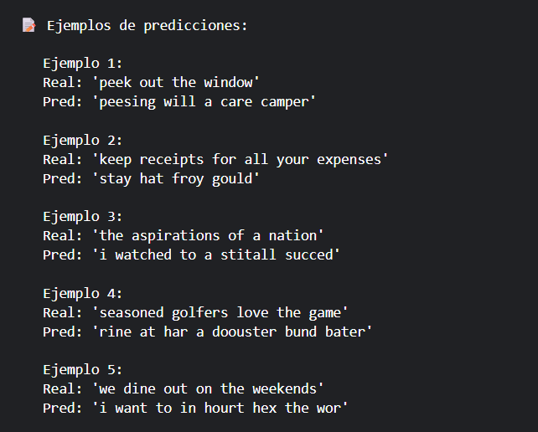
Ilustración 3: Predicciones del Transformer A
Las secuencias generadas por el Transformer A presentan mayor diversidad y reflejan ciertas dependencias de la entrada, aunque con errores fonéticos y sintácticos considerables.

En contraste, el Transformer B se observa un colapso de modo clásico: el decodificador converge hacia una frase corta y frecuente, independiente de la entrada. En los ejemplos de inferencia, para entradas heterogéneas el modelo emite reiteradamente “i want to hold your hand”. Esta salida constante minimiza la pérdida promedio de forma trivial y es típica cuando la atención no aprende a discriminar rasgos informativos o cuando el entrenamiento deriva hacia un mínimo raso inducido por una combinación de tasa de aprendizaje, regularización insuficiente y distribución desbalanceada de tokens.
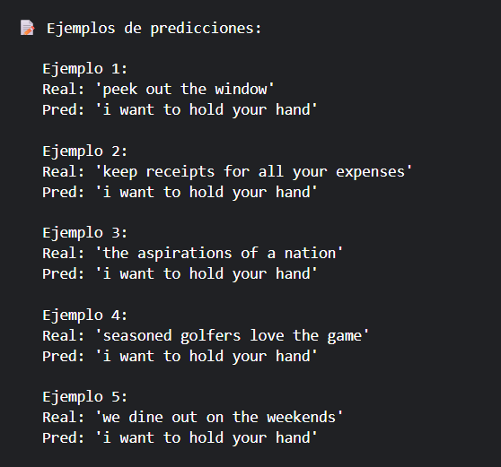
Ilustración 2: Predicciones del Transformer B
El modelo B colapsa hacían una única salida independiente de la entrada. Todas las secuencias producen la misma frase de alta frecuencia, evidenciando sobreajuste.
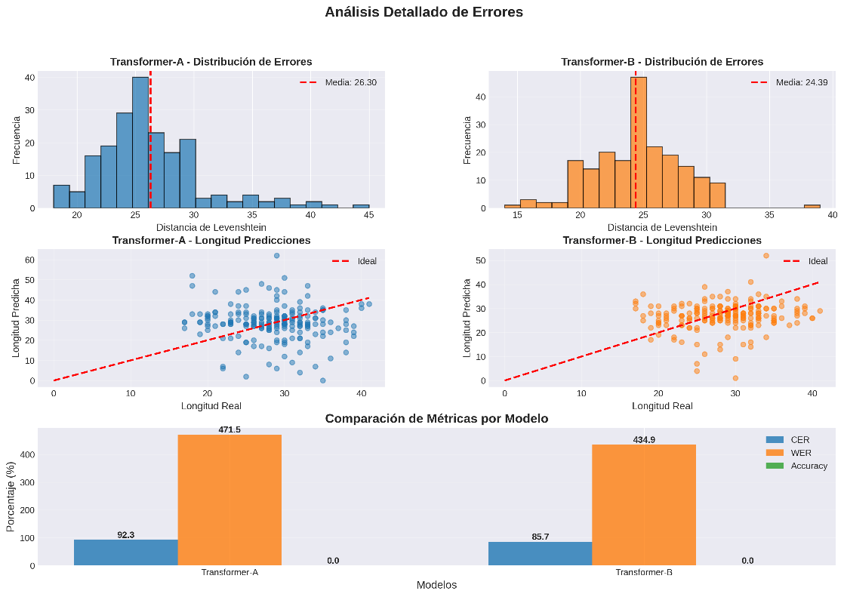
Ilustración 4: Análisis detallado de errores
Los histogramas muestran la distribución de distancias Levenshtein y la correlación entre longitudes reales y predichas. El transformer B mantiene menor varianza y una medida de error más baja.
Discusión
Los resultados señalan dos fenómenos complementarios. Primero, el Transformer A no resuelve el problema, pero su dinámica es diferente. La mayor regularización y el ajuste de la tasa de aprendizaje mejoran la estabilidad del entrenamiento y evitan el colapso determinista. El modelo desarrolla una sensibilidad débil pero real a los patrones temporales de la entrada: genera cadenas distintas y en ocasiones preserva morfología y cadencia propias del inglés escrito, lo que se aprecia en fragmentos que recuerdan sílabas o n-gramas válidos.
Segundo, el Transformer B es un caso de sobreajuste severo con degeneración de decodificación. La combinación de una tasa de aprendizaje relativamente agresiva, regularización baja y una tarea con señal ruidosa por naturaleza (keypoints de alta dimensionalidad afectados por variación inter-sujeto e inter-toma) propicia converger hacia un atractor de probabilidad masiva en el espacio de tokens. El decodificador aprende a “jugar a seguro” emitiendo una cadena corta y frecuente que amortigua la pérdida promedio, lo que reduce la entropía de la salida, pero anula la sensibilidad a la entrada. La métrica CER de 79.77% sigue siendo muy alta; aun así, el salto cualitativo desde un modo único hacia una distribución de salida con mayor entropía es el primer indicio de que la arquitectura está bien encaminada y que las limitaciones actuales provienen principalmente de la estrategia de entrenamiento y del tamaño/calidad del conjunto de datos.
La brecha entre las curvas de entrenamiento y validación sugiere acciones correctivas concretas. La parada temprana sobre la métrica de validación y el checkpointing del mejor modelo hubieran evitado capturar pesos posteriores al inicio del sobreajuste. La regularización explícita mediante aumento de datos en el dominio temporal (perturbaciones pequeñas de tiempo, inserciones y borrados controlados de frames, jitter gaussiano en coordenadas, escalado y rotación ligera coherente por frame) debería incrementar la robustez. La decodificación con beam search podría elevar la calidad de la secuencia en inferencia al explorar trayectorias de mayor probabilidad conjunta, particularmente cuando la distribución token-a-token es plana, pero como se pudo observar el Transfromer B que implementaba beam search repite el mismo resultado. Por último, dado que los keypoints tienen estructura de grafo, insertar una etapa GNN sobre cada frame antes del codificador Transformer permitiría capturar relaciones anatómicas entre articulaciones y entregar al mecanismo de atención una representación espacialmente más rica.
En el estado actual, el Transformer A es el “menos malo” y, por lo tanto, el candidato lógico para iterar. No es todavía un modelo útil para despliegue, pero es el único que mostró evidencia de transferencia de información desde la entrada hacia la salida. La comparación directa entre A y B muestra que variaciones puntuales en regularización y en la magnitud efectiva del paso de optimización pueden marcar la diferencia entre colapso y aprendizaje incipiente en esta tarea.
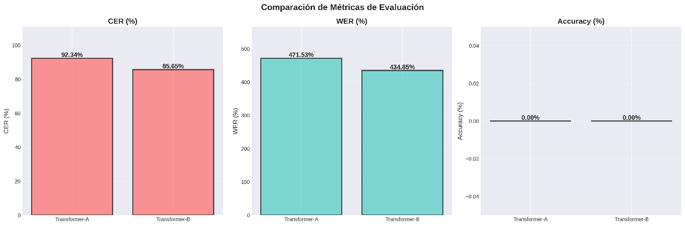
Ilustración 5: Comparación general de métricas
El transformer B reduce ligeramente el CER y el WER respecto al A, aunque ambos mantienen exactitud nula.

Ilustración 6: Mpetricas de desempeño comparadas
Modelo | CER (%) | WER (%) | Exactitud (%) | Diagnóstico
Transformer A | 84.97 | 414.51 | 0.00 | Sobreajuste parcial, mayor variabilidad
Transformer B | 79.77 | 441.42 | 0.00 | Colapso total, salida constante

El modelo B presenta un ligero descenso en CER y WER, manteniendo exactitud nula; pese al sobreajuste, muestra mayor diversidad de salida.
Conclusiones
La arquitectura Transformer es adecuada para el reconocimiento y la traducción de secuencias de fingerspelling, puesto que modela dependencias temporales largas y patrones complejos mejor que enfoques puramente recurrentes. Los resultados obtenidos confirman que el problema central no reside en la forma del modelo, sino en la ingeniería de entrenamiento. El Transformer B exhibe un colapso de modo característico: converge hacia una salida única e independiente de la entrada, lo que evidencia sobreajuste severo y pérdida de sensibilidad. El Transformer a introduce mejoras limitadas pero significativas en la dinámica de inferencia; aumenta la entropía de la salida y muestra respuestas diferenciadas ante entradas distintas, aunque mantiene errores elevados en CER y WER y una exactitud de secuencia nula. En conjunto, el modelo A se posiciona como la base más razonable para iterar, mientras que el modelo B ilustra el extremo degenerado que debe evitarse. Estos hallazgos sugieren que la capacidad de la arquitectura no se traduce en generalización sin un régimen de entrenamiento cuidadosamente controlado y respaldado por datos suficientes y variados.
Recomendaciones
- Parada temprana: Implementar mecanismos de early stopping basados en métricas de validación para prevenir el sobreajuste.
- Checkpointing: Guardar los mejores pesos del modelo durante el entrenamiento para evitar capturar el régimen posterior al inicio del sobreajuste.
- Tasa de aprendizaje: Explorar sistemáticamente mediante esquemas como one-cycle o reducción en meseta, ajustando dinámicamente según el comportamiento del modelo.
- Aumento de datos para series de keypoints: Incorporar técnicas específicas como:
  - Perturbaciones temporales controladas
  - Jitter espacial coherente
  - Escalado ligero por frame
  - Rotación ligera por frame
- Representación espacial: Introducir una capa GNN por frame que codifique explícitamente la topología anatómica antes del codificador Transformer.
- Conjunto de entrenamiento: Expandir y diversificar el dataset a mediano plazo, dado que la variabilidad inter-sujeto e inter-secuencia constituye un factor dominante en el rendimiento general del modelo.
Anexo
Contribución de la Aplicación de demostración con Streamlit
El proyecto se complementó con el desarrollo de una aplicación web interactiva utilizando Streamlit, cuyo propósito es la demostración funcional y visualización del pipeline completo.
La aplicación implementa toda la lógica del proyecto, desde la carga robusta del modelo de Keras (incluyendo la inicialización de sus capas personalizadas como LandmarkEmbedding) hasta la ejecución de las funciones de preprocesamiento, y la inferencia para obtener la predicción de texto. La interfaz fue diseñada con una paleta de colores temática y CSS personalizado, lo que mejora la experiencia de usuario y la presentación visual del proyecto.

Referencias

Awan, A. A. (21 de julio de 2022). A Comprehensive Introduction to Graph Neural Networks. Obtenido de Datacamp: https://www.datacamp.com/tutorial/comprehensive-introduction-graph-neural-networks-gnns-tutorial
Bergmann, D., & Stryker, C. (s.f.). What is an autoencoder? Obtenido de IBM: https://www.ibm.com/think/topics/autoencoder
Cihan, N., Koller, O., Hadfield, S., & Bowden, R. (2020). Sign Language Transformers: Joint End-To-End Sign Language Recognition and Translation. Guildford, UK: University of Surrey.
GeeksForGeeks. (23 de julio de 2025). Zero Padding in Deep Learning and Signal Processing. Obtenido de Geeks For Geeks.org: https://www.geeksforgeeks.org/deep-learning/zero-padding-in-deep-learning-and-signal-processing/
GeeksForGeeks. (23 de julio de 2025). RNN vs LSTM vs GRU vs Transformers. Obtenido de Geeks For Geeks.org: https://www.geeksforgeeks.org/deep-learning/rnn-vs-lstm-vs-gru-vs-transformers/
Kumar, R. (11 de febrero de 2025). Feature Extraction in Machine Learning: A Complete Guide. Obtenido de DataCamp: https://www.datacamp.com/tutorial/feature-extraction-machine-learning
Paparaju, T. (27 de diciembre de 2018). Sequence Modelling. Obtenido de Medium: https://medium.com/machine-learning-basics/sequence-modelling-b2cdf244c233
Stryker, C., & Bergmann, D. (s.f.). What is a transformer model? Obtenido de IBM: https://www.ibm.com/think/topics/transformer-model
Winland, V. (s.f.). What is feature extraction? Obtenido de IBM: https://www.ibm.com/think/topics/feature-extraction
Yadav, A. (9 de octubre de 2024). Temporal Convolutional Network - An Overview. Obtenido de Medium: https://medium.com/@amit25173/temporal-convolutional-network-an-overview-4d2b6f03d6f8

Código de referencia para hacer padding para secuencias: https://www.tensorflow.org/api_docs/python/tf/keras/utils/pad_sequences
Tutorial con clasificación de métodos por tema (Kumar, 2025): https://www.datacamp.com/tutorial/feature-extraction-machine-learning
Código de referencia (GeeksForGeeks, 2025): https://www.geeksforgeeks.org/machine-learning/auto-encoders/
Código de referencia para una serie temporal con TCN: https://medium.com/@amit25173/temporal-convolutional-network-an-overview-4d2b6f03d6f8

